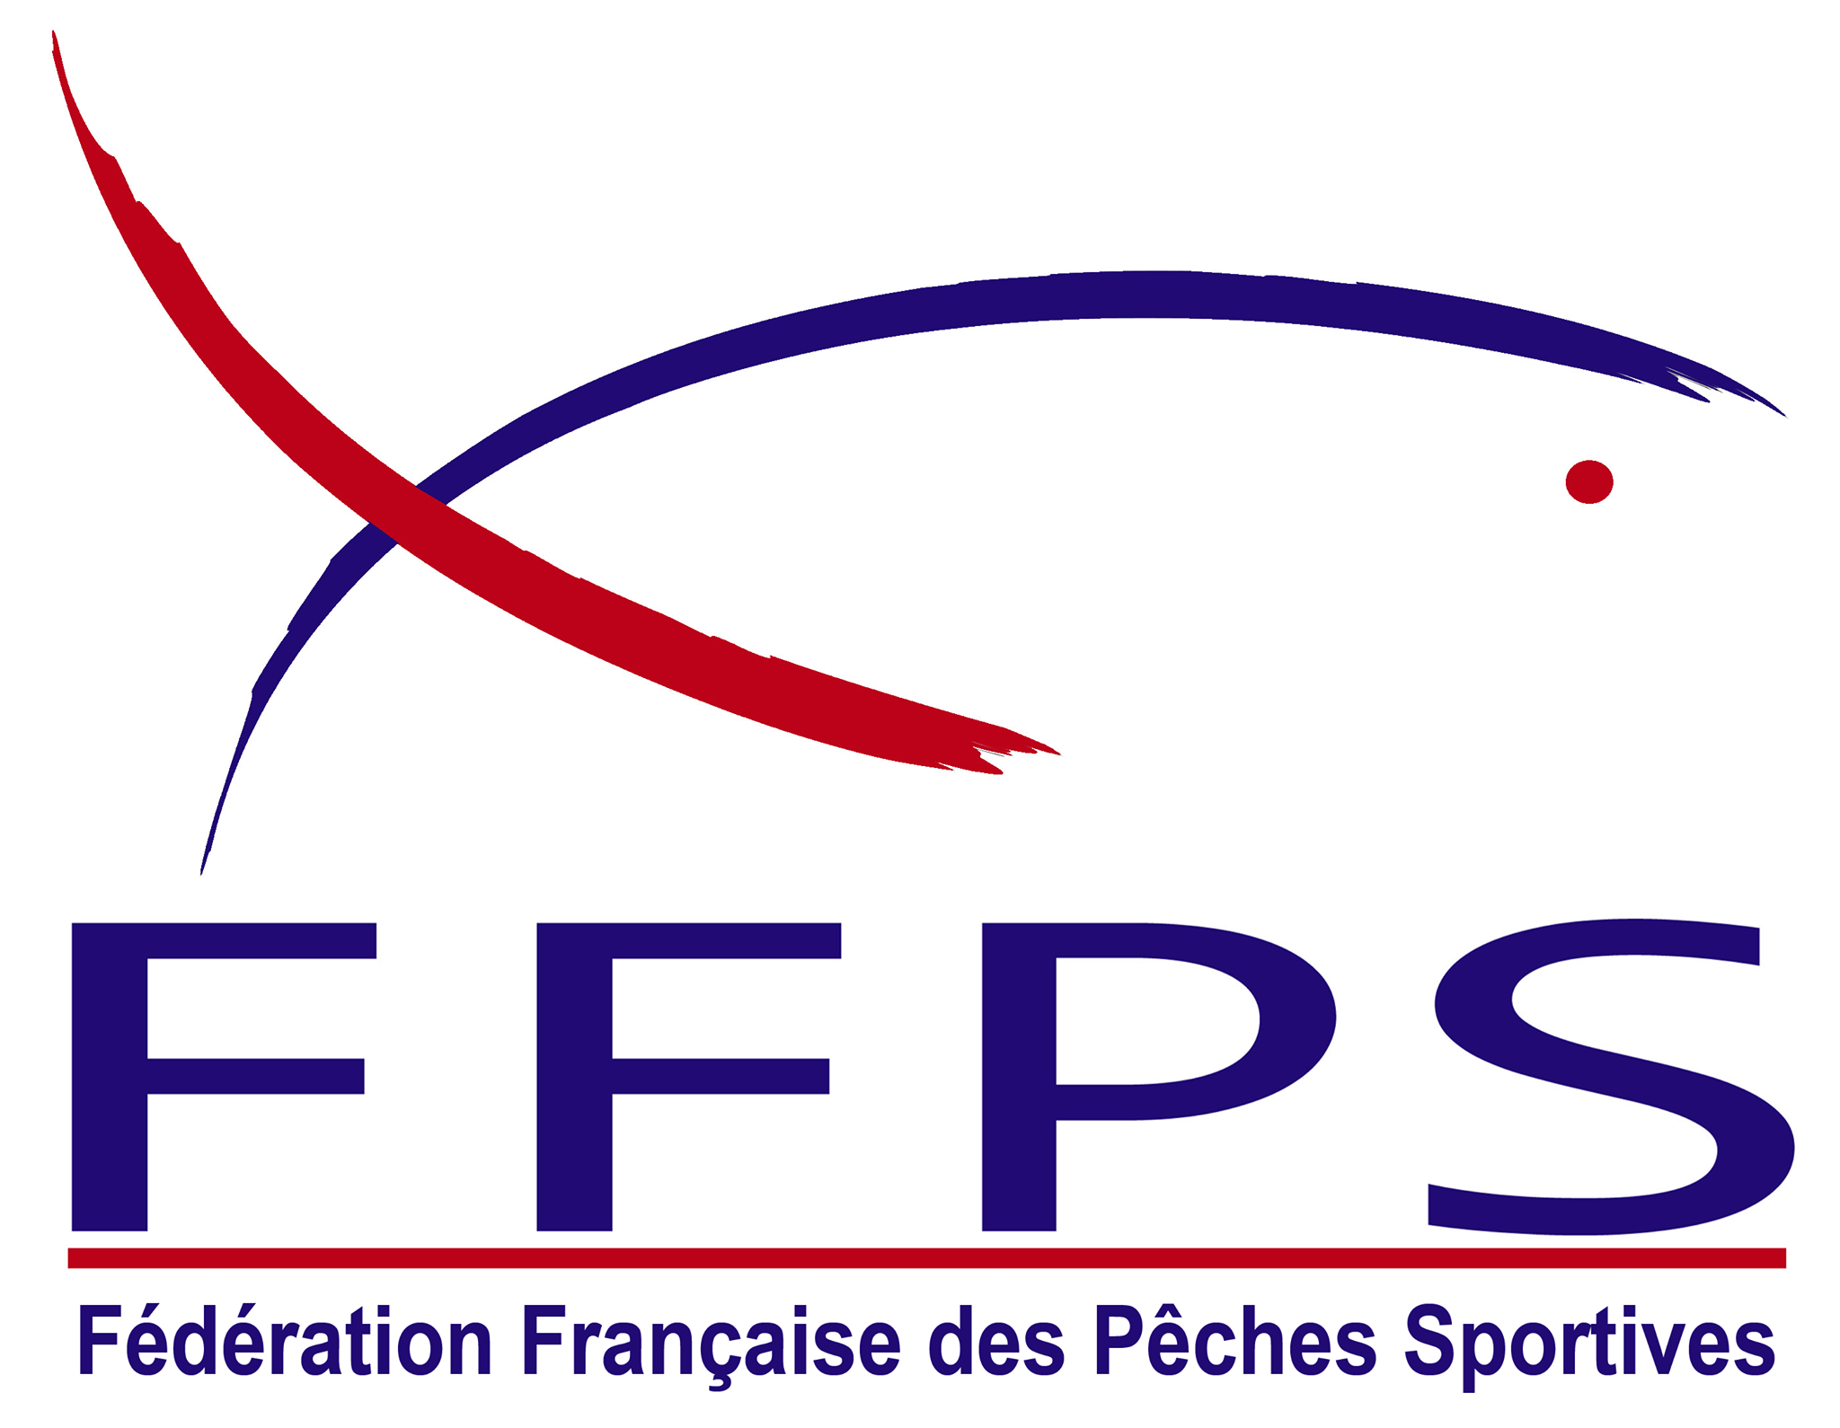

COMPTE RENDU DE L’ASSEMBLEE GENERALE du CD FFPS et le
COMPTE RENDU DE L’ASSEMBLEE GENERALE de la COMISSION EAU DOUCE du CD FFPS
A ORLEANS – siège de la FEDERATION DEPARTEMENTALE – 04 FEVRIER 2018

Ouverture de la séance à 13 h 30 par la Présidente du CD FFPS avec présentation de l’ordre du jour, appel des sociétés, remise des différents documents FFPS et CD.
Minute de silence à la mémoire de toutes celles et ceux qui nous ont quitté au cours de l’année 2017.

Mme GUERIN donne la parole à Jean Pierre MISSERI pour la présentation de la FFPS, le rôle du CD FFPS et de sa Commission Eau Douce. Explications détaillées sur la fonction d’Angélique et de Jean Pierre.
Misseri Jean Pierre, Président de la Commission Eau Douce du CD FFPS ouvre l’AG de la commission.
Compte rendu moral du Président :
Mon compte rendu sera bref et succinct, malgré les incompréhensions concernant les rôles des deux présidents que vous avez à présent bien compris. La saison 2017 s’est parfaitement déroulée, sympa et agréable et ce malgré les deux championnats de France que nous avons organisés. Parfaite entente avec Angélique et tous les dossiers ont été menés à leur fin.
Pour la partie externe, c’est personnel et ne concerne pas la commission eau douce du CD.
Comme tous les ans, merci à l’ensemble des licenciés et des Présidents de Clubs pour votre dévouement, vos actions et vos excellents résultats.
Je remercie tous les présidents d’AAPPMA pour leur soutien et le prêt de leurs parcours afin de réaliser nos compétitions, la Fédération Départementale et son Président Monsieur Dominique Tinseau.
Remerciements aux différentes collectivités pour leurs aides :
- Conseil Régional
- Conseil Général
- DDCS
- Mairies
- CDOS
Je terminerai en félicitant toutes nos compétitrices et tous nos compétiteurs pour leurs brillants résultats.
Un grand merci à Jean-François EUDES pour la bonne tenue de notre site.

Amis(es) compétitrices et compétiteurs je ne peux que vous souhaitez pour 2018 de brillants résultats individuels et par équipes.

Le rapport moral a été mis au vote de l’AG
CONTRE ABSTENTION POUR
Néant Néant à l’unanimité

La parole est donnée à Dominique TINSEAU Président de la Fédération Départementale de pêche loisir afin de nous exposer le relationnel de nos deux fédérations. Il en a profité pour nous parler du carpodrome d’Isdes. A ce jour, des zones d’ombre laissent interrogatifs sur la suite à donner pour la compétition ; nous n’avons trouvé de sa part une réelle envie de développer le produit dans sa fonction première.

Modification de l’ordre du jour sur la demande des deux Présidents pour la présentation des rapports financier sur le CD FFPS et la Commission Eau Douce par la trésorière.

RAPPORT FINANCIER DE LA TRESORIERE : Dominique MISSERI
- Bilan financier 2017
- Explications des diverses subventions : La Présidente et la trésorière demandent à Misseri Jean Pierre les explications sur les différents dossiers de subventions et les orientations financières des sommes. Une explication détaillée des dossiers et leurs réalisations sur le terrain ont été données. Précisions sur le CNDS, les actions à réaliser et les difficultés 2018.
- Indemnités kilométriques : suite aux explications sur les subventions, des votes sur différents schémas ont été proposés à L’AG. Le premier vote : Il est rappelé qu’aucune indemnité CD ne sera donnée à une personne qui quitte le département sauf pour raison professionnelle. Décision acceptée à l’unanimité moins une abstention.
Le second vote : à partir de 2019 selon les subventions deux paliers, le premier un plafond de ristournes maxi de 80 € et si pas de subvention pas d’indemnités et la licence ramenée au plafond FFPS. Pour à l’unanimité.
- Rappel : seuls les pêcheurs d’un club du Loiret résidant à l’extérieur du département ont un mode de calcul différent pour les indemnités kilométriques. Elles seront calculées soit du lieu de résidence du club soit du lieu de résidence du pêcheur pour entrainer le moindre frais au CD (cela a été voté il y a dix ans). Pour les gens du Loiret le calcul est fait à partir de leur lieu de résidence pour un seul aller et retour.
- Indemnités kilométriques devront absolument passer et être centralisées par le club.
- Prix des licences 2018
- Licences jeunes (paiement du CD45)
Explications par Dominique du nouveau fichier des licences et la raison des documents demandés. Si vous avez le moindre doute passez par elle car c’est elle qui gère ce domaine très important.

Les clubs confèrent les pleins pouvoirs du CD 45 FFPS à sa présidente Mme Guerin et son responsable dossiers de subvention, Jean Pierre Misseri pour centraliser les indemnités licences du Conseil Général et CNDS.

Le conseil d’administration et l’AG qui se sont réunis donnent pouvoir et signature à :

- GUERIN Angélique Présidente du CD 45 FFPS.
- MISSERI Jean Pierre Président de la Commission Eau Douce du CD 45 FFPS.
- Mme MISSERI Dominique Trésorière

Quitus des vérificateurs aux comptes à la trésorière.

CONTRE ABSTENTION POUR
Néant Néant à l’unanimité

Jean-Pierre Misseri donne la parole à Mme Angélique Guerin pour la présentation du palmarès et bilan de saison 2017.
Toute cette présentation est sur un document en annexe

Jean Pierre fait une petite piqure de rappel afin que les responsables de critériums publient en temps et en heure les résultats mais aussi que les organisateurs transmettent ces résultats rapidement aux responsables.
Critériums Responsable GUERIN Olivier pour le départemental et DUPRE Hugues pour le critérium d’hiver.
Seuls les 6 meilleurs résultats des concours critérium du département seront pris en compte.
Pour le critérium gros poissons : responsable BIARD Didier et MEAUME Sylvain.
Pour le critérium à l’américaine Mme GUERIN Angélique
Tous les calculs seront vérifiés par la commission critérium et le mode de calcul est identique pour les quatre critériums. La commission est la seule à avoir pouvoir de statuer.

REGLEMENT FFPS 2018
- Nouvelle Fédération Sportive FFPS
- Pas de soucis pour la région puisque pour nous elle reste en état et se nomme Centre Val de Loire.
- Championnat régional des clubs sur un jour, 4 h et il se déroulera dans le CD 45 à Vitry le 8 mai.
- Le NUMERO 1 quel que soit le plan d’eau, rivière, canal ou étang sera situé toujours à gauche.
- L’écho sondeur est interdit en championnat et lors des entrainements.
- Des esches interdites : le pain, les pellets (pour le coup).
- Conservation des poissons en bourriche après les pesées lors des championnats hormis législation locale.
- Signal sonore pour l’entrée sur le parcours entre les manches.
- Championnat de France Féminin sur deux manches de 4 heures.
- Les étrangers sont interdits en sélection.
- Pour toutes les épreuves les poissons-chats, grémilles, gobies s’ils sont conservés séparément doivent l’être dans une bourriche et plus dans un seau.
- Pour la carpe le pendu est interdit.
- Les points non précisés sur le règlement sont autorisés.
- Dans les compétitions l’anguille est interdite de pesée et doit être remise à l’eau immédiatement.
- Une coupe de France DUO en Américaine est mise en place au niveau nationale le règlement sera sur le site FFPS ed, deux éliminatoires par CD.
- Plus d’éliminatoire départemental pour accéder au régional moulinet.
- Une coupe de France des jeunes remplace les championnats de France des jeunes.

CLUB FRANCE ET RENCONTRES INTERNATIONALES 2017
Managers 2017 à 2020
- féminines : MISSERI Dominique TS 45
- handicapés : LANGLOIS Michel AOPC

Jean-Pierre Misseri clôt l’AG de la commission eau douce par un vote pour l’adoption des différents points : pour à l’unanimité.
Il laisse la parole à Angélique pour l’AG du CD FFPS.

AG DU CD FFPS
Compte rendu moral de la Présidente GUERIN Angélique :
Comme Jean Pierre, je vais être brève. J’ai souvent changé de casquette cette année et mon attitude de Présidente a été différente de celle de pêcheuse de l’AOPC. J’ai un rôle que je dois assumer. La tâche n’est pas simple et nous formons avec Jean-Pierre un super binôme et, comme il l’avait promis, il m’aide beaucoup, mais jamais il n’agit seul sans m’avertir des choses. Merci à lui et vous toutes et tous.
Comme lui, je remercie tous les présidents d’AAPPMA pour leur soutien et le prêt de leurs parcours afin de réaliser nos compétitions, la Fédération Départementale et son Président Monsieur Dominique Tinseau.
Remerciements aux différentes collectivités pour leurs aides :
- Conseil Régional
- Conseil Général
- DDCS
- Mairies
- CDOS
Je terminerai en félicitant toutes nos compétitrices et tous nos compétiteurs pour leurs brillants résultats.
Un grand merci à Jean-François EUDES pour la bonne tenue de notre site.
A Dominique pour la gestion des licences et la bonne tenue des comptes.

PLAN PLURIANNUEL DE DEVELOPPEMENT
Continuité des objectifs fixés, insertion dans le CNDS avec trois critères d’importance : les formations, les animations et les zones sensibles et ZRR.
Instructeur : MISSERI Jean-Pierre est le formateur pour :
- les brevets fédéraux
- les BP JEP pêche de loisir
- les formations spécifiques coup, carnassier complémentaire du BPJEP
- La refonte des BP, travail pour la FFPS.
Mise en place des stages pour les clubs de compétitions, les animations des CE et des collectivités.

Stage jeune en CR Centre :
Pas de date prévue à ce jour, explications.
Promotion pêche :
- Formation dans les zones sensibles.
- les animations vacances et CE
- la formation des compétiteurs : soirées thématiques sur les besoins des pêcheurs.
- formation corporative : Jean Pierre été obligé de ralentir en 2017.
PLAN DE FORMATION DES JUGES ARBITRES 2017 :
Nous avons le 3 Avril 2017 à Jargeau effectué le recyclage des arbitres diplômés à l’aide du plan de formation et sous l’égide du responsable fédéral Monsieur MISSERI Jean-Pierre et arbitre international. Des présidents de clubs ont également suivi cette formation.
Le vendredi 20 avril 2018 une cession va être réalisée pour les arbitres et les présidents pour l’explication avant le début de la saison du règlement FFPS et Eau Douce.

GRAND NATIONAL
Aucun problème, formule reconduite pour 2018.
L’éliminatoire se déroulera à Dampierre le 1er Mai.

VŒUX CD 45
Pour les concours à places limitées favoriser en priorité les pêcheurs du département avec une liste d’attente pour les suivants.
Pour les concours du CD, il sera pris des pêcheurs extérieurs.
Effectuer les contrôles des esches et des cannes.
Le CD prend en charge les inscriptions pour l’éliminatoire régionale de la carpe mais les indemnités seront gardées par le CD.
Responsables désignés à l’avance pour les championnats départementaux.
Pour les classements des critériums le règlement a été présenté en fin d’année 2015, il servira de calcul et sera incontournable. Une modification a été apportée et acceptée par l’AG ; le nombre minimum de concurrents sera de 10.
Des modifications et un règlement propre aux gros poissons a été rédigé, a été mis aux votes en AG pour acceptation et a été accepté.
Pour le championnat du Loiret des clubs : L’AG a décidé de permettre l’apport d’un pêcheur extérieur du Loiret pour compléter les équipes. Cette équipe ne pourra pas prétendre à une qualification.

Le règlement complet des critériums départementaux figure sur le site.

MISE EN PLACE Par JP MISSERI DU CALENDRIER, CHAMPIONNATS ET LIEUX, MISE EN PLACE DU CALENDRIER CONCOURS DEPARTEMENTAL ET REGIONAL Il va être mis en annexe.

Vote des différents points de l’AG FFPS
CONTRE ABSTENTION POUR
Néant Néant à l’unanimité

Remise des coupes par les Présidents aux pêcheurs qui ont brillé durant l’année 2017 ou servi le CD 45.
La coupe du Président de la Commission Eau Douce a été remise par Angélique à Cyril LANDRY pour son implication dans le CD.
Un grand merci également à Serge MERCADIE pour son implication sur le plan d’eau de Dampierre mais aussi pour les facilités qu’il nous donne pour utiliser le plan d’eau de la Pisciculture pour la pêche des gros poissons.
Félicitations du CD 45 par Angélique avec un trophée qui a été remis à KAUFMANN Christian pour son titre de Champion de France Vétérans première division.

Remise des coupes des critériums par les différents responsables.

Mme GUERIN a remis les coupes du critérium à l’Américaine 2017 :
1ère Equipe CHAMBEROT S – BUREAU D TS 45
2ème Equipe GUILLET P – SOUCHET T AOPC
3ème Equipe ONOFRI L – MABILAT JJ Jargeau

Remise des coupes pour le critérium d’hiver « Bernard DUPRE » 2017 par DUPRE H :
1er CHAMBEROT Sébastien TS 45
2e BUREAU Denis TS 45
3e THION Jean Marc Les Amis Pêcheurs

Remise des coupes pour le critérium gros poissons 2017 par BIARD D :
1er MISSERI Jean Pierre TS 45
2e BIARD Didier TS 45
3e Mme LEPINE Christine TS 45

Remise des coupes du Critérium au Coup 2017 par GUERIN O :
1er MISSERI Jean Pierre TS 45
2e BUREAU Denis TS 45
3e MARTINET Jean Luc AOPC
4e CHAMBEROT Sébastien TS 45

Le pot de l’amitié a clôturé cette assemblée générale à 18 h 00

La Présidente du CD FFPS Le Président de la Commission Eau Douce
Mme GUERIN Angélique MISSERI Jean Pierre

